**Ảnh đã biết (The known images)**

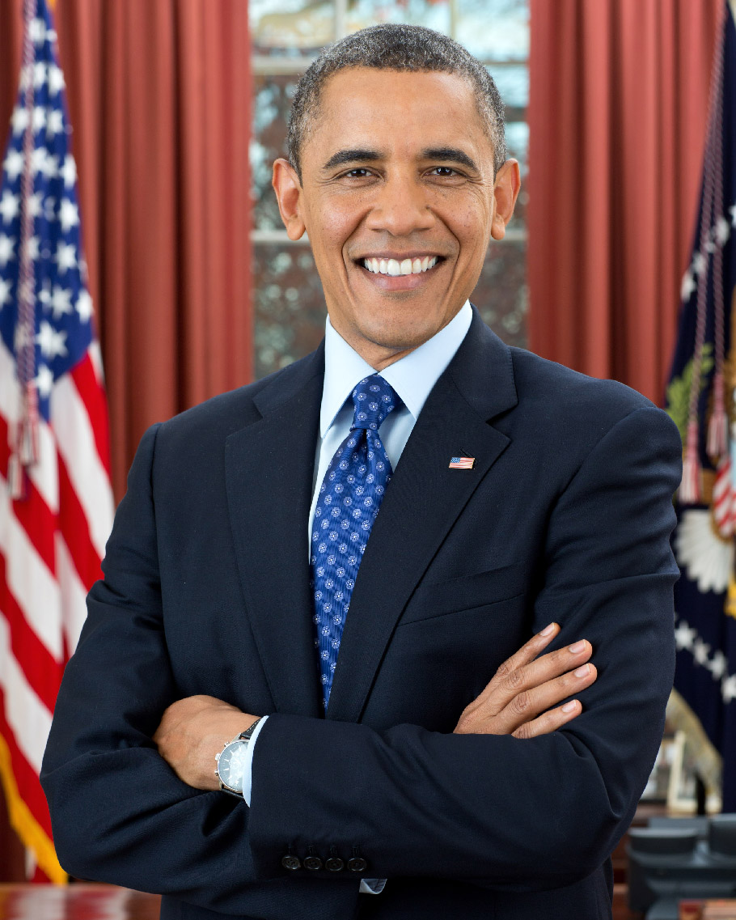

obama.jpg

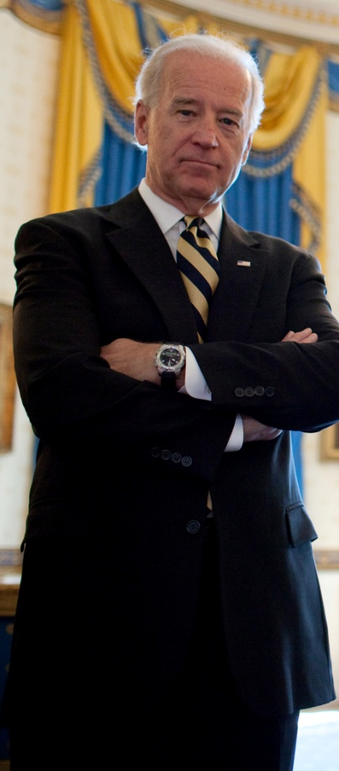

biden.jpg

**Ảnh test**

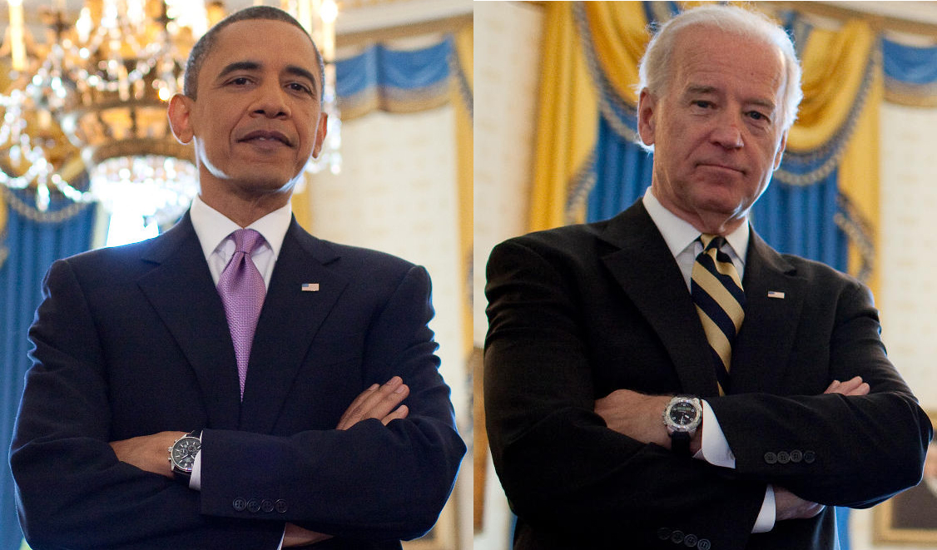

two_people.jpg

**Kết quả sau khi chạy identify_and_draw_boxes_on_faces.py**

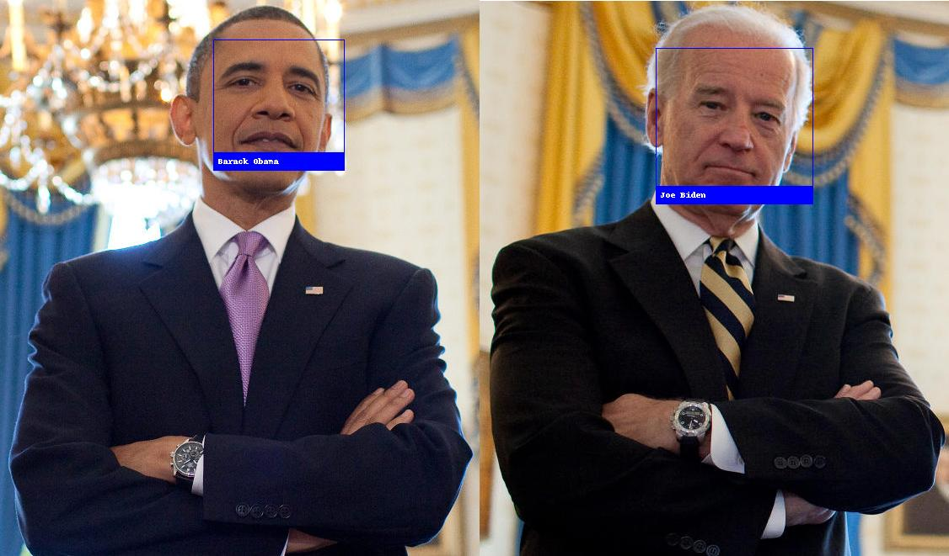

image_with_boxes.jpg